主办单位:北京世企联合企业管理咨询有限公司
中企贸易安全及便利化研究中心
培训费用:（一）费用RMB: 3980 元/人（含教材、证书、午餐、茶歇等）；
（二）本次培训证书：“企业AEO内审培训证书”
时间地点: 2020年5月15-16日上海 2020年11月18-20日北京
报名方式:手机/微信：13343168902 刘静 在线QQ：393971291

适合参加的人员：
（一）本区域内企业管理层、关务部、内审及风险管理中心、贸易部、进出口部、外贸部、物流中心等涉外部门；
（二）未申请或已经申请AEO认证的相关企业负责人；
（三）为了有效的达成，建议企业管理层及主要负责人团队参与培训。
课程背景

全球AEO互认大背景下（AEO是Authorized Economic Operator的简称），即“经认证的经营者”。按照国际通行规则，海关对信用状况、守法程度和安全管理良好的企业进行认证认可，对通过认证的企业给予通关优惠便利。实现互认后，AEO企业的货物在互认国家和地区通关可以享受便利化待遇，能有效降低企业港口、保险、物流等贸易成本，提升国际竞争力。

特别指出-----新版AEO企业信用管理办法中，针对海关业务培训。
海关高级认证企业需要每3年重新认证一次，未通过重新认证会被降级风险！
本次培训将深度解析新AEO认证标准流程、内审注意要点、守法规范、贸易安全等内容并结合海关对AEO认证企业审核的方法与要点进行解读，同时为大家分享海关对AEO认证过程中稽核查的关注重点。

课程收益

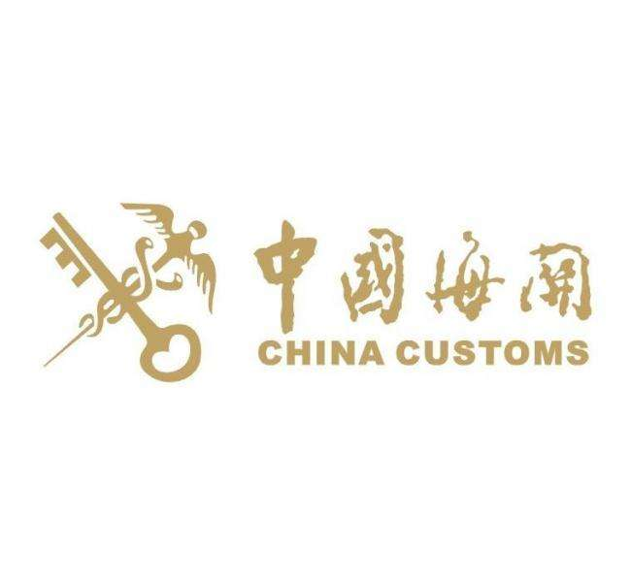
⒈ 掌握海关及其他政府部门颁布的最新政策、进行中的各项改革，以便企业充分领会文件精神，最大化的享受改革红利；
⒉ 权威解读中美贸易摩擦事件对跨国企业进出口业务的波及，并对此大背景下跨国企业商事行为的开展与路径选择提供建议；
⒊ 对新形势下跨国企业海关事务精准管理提出新的要求，并对与之相匹配的贸易合规管理框架体系建立提供行之有效的支持；

本次特邀海关专家：
郑力先生，AEO认证辅导专家组成员、海关总署专家、企业风险管理专家，熟知海关对于企业审计及稽查等相关流程。多年参与企业AEO认证审定及指导工作。多次代表参与推动贸易便利化相关工作，组织指导过众多企业合规关务、风险防范等工作。

课程内容

一、AEO企业认证管理标准及监管要求  1. 全国统一通关风险管理标准和监管政策；  2. 2020海关改革方向重点；  3. 全球贸易安全及便利化框架；  4. 风险防控中心-安全准入；  5. 税收征管中心-征管风险；  6. 一般认证企业管理原则和措施；  7. 高级认证企业适用的管理措施；  8. 失信企业管理原则和措施；  9. 企业信用状况的认定标准和程序。  二、企业信用管理、风险控制及内部管理要点  1、《海关认证企业标准》2019年1月1日施行第177号公告；  2、内部控制指标的认证要求概要解析；  3、内部组织架构设置常见失分问题与改进方案；  4、海关业务培训与贸易安全培训重点要求及执行程度；  5、单证复核与单证保管制度要点分析（纸本&电子）；  6、进出口活动的海关审核重点与方法；  7、进出口内部审计的开展方式、管理制度认证要求；  8、责任追究与改进机制的实际程序设定与应用方法；  9、信息系统与数据管理对ERP及关务系统的应用要求；  10、信息安全中的常见失分事项分析;  11、信用评分制度（属性类、通关类、加工贸易类、稽查类等）守法评分。 | 三、AEO申请重点环节控制及流程分析  1、贸易安全指标的认证要求概要解析；  2、场所安全管理程序设置要求与硬件设施要求；  3、财务状况及综合财务指标标准；  4、进入安全的制度规定重点要求与审核要点；  5、门卫与安保管理常见失分情况；  6、人员安全的制度规定与执行要点分析；  7、员工的聘用与离职程序设置中常见失分点；  8、商业伙伴安全中的评估、要求、检查书面制度要求与认证重点；  9、重点供应商与物流服务商的贸易安全评估要点与外审开展要求；  10、货物安全中的收发货、运输与搬运管理程序要点；  11、集装箱安全中的检查、存储、封条管理制度设置要点；  12、集装箱七点检查法的开展要求和检查方式；  13、运输工具管理的检查、存储与司机身份核实实际案例应用；  14、危机管理的安保应急预案和保税应急预案海关认证重点解析；  15、贸易型公司的AEO认证侧重点与认证实施方法；  16、物流仓储公司的AEO认证重点分析。  四、海关稽核查、企业认证过程中关注重点  1、保证金征管、单耗管理、不作价设备管理监管要点及监管期限；  2、深加工结转、外发加工、余料结转、料件串换、内销征税监管重点；  3、电子账册联网监管措施；  4、海关特殊监管区域（保税区、保税港区、出口加工区、保税物流园区）；  5、减免税设备监管。
本课程可为企业提供： | （高级认证 和一般认证辅导）

[报名信息表]
我单位共人确定报名参加 2020年 月 日举办的《企业AEO认证标准及内审流程解析》培训班。
单位名称:
地址:
联系人姓名: |  |  |  |  |  | 部门/职务:
电话/手机: |  |  |  |  |  | E-mail:
参会学员信息
姓名 |  | 性别 | 职位 |  | 手机 |  | E-mail |  |  | 金额
汇款信息 |  | 开户名：北京世企联合企业管理咨询有限公司  开户行：北京农商行潞城支行  账户：0705 0001 0300 0006193
缴费方式 |  | □转帐□现金（请选择在□打√）
住宿要求 |  | 预定：双人房___间；单人房___间，住宿时间：__月__至__日  (不用预定请留空)

此表所填信息仅用于招生工作，如需参加请填写回传给我们，以便及时为您安排会务并发确认函，联系电话：13343168902
谢谢支持！报名方式如下：Email：393971291@qq.com

